**ОГЭ-2025. Обществознание. Кодификатор.6.2. Государство-политическая организация общества. Государство. Признаки государства. Внутренняя и внешняя политика.**

**Государство:**

* **это форма организации** **политической власти в обществе**, осуществляющая управление обществом, охрану его экономической и социальной структуры;
* это **основной институт политической системы общества**, осуществляющий управление обществом, охрану и защиту национальных интересов;
* это **организация публичной власти**, распространяющейся на всё общество, имеет монопольное право на принуждение людей к выполнению установленных норм поведения, право от имени народа осуществлять внешнюю и внутреннюю политику.

**Признаки государства:**

* **наличие и единство территории;**
* **публичная (государственная) власть**– распространяется на всё население страны, имеет систему органов и учреждений, составляющих государственный аппарат управления;
* **суверенитет**– независимость как внутри страны , так и от других государств ;
* **сбор налогов**– государство устанавливает специальные сборы (налоги, пошлины) и обеспечивает их поступление в госбюджет.
* **законодательная деятельность, существование системы права–**государство обладает исключительным правом издавать общеобязательные нормы страны – законы;
* **единая оборонная и внешняя политика и др.**

**Дополнительные признаки государства:**

* **наличие государственной символики**(герб, флаг, гимн), данный признак появился с течением развития государств;
* **наличие материально- технических средств**(это здания, средства связи, вооружение и др.)

**Политика государства:**

* **внутренняя политика** – деятельность государства, направленная на развитие общества и создание условий для всестороннего развития каждого гражданина;
* **внешняя политика** – деятельность государства в сфере международных отношений.

**Функции государства**

**Функции государства** – это основные направления деятельности государства по решению стоящих перед ним задач, направленные на развитие общества в целом и каждого конкретного человека.

**Внутренние функции.**

**Внутренние функции**– это основные направления деятельности государства по управлению внутренней жизнью общества

* **Экономическая функция**государства — организация, координация, регулирование экономических процессов в стране.
* **Социальная функция**– обеспечение граждан гарантированным минимумом жизненных благ, удовлетворение потребностей людей в работе, жилье, поддержание здоровья, предоставление социальных гарантий престарелым, инвалидам, безработным, молодежи; страхование жизни, собственности, здоровья.
* **Нормативно-правовая функция**– обеспечение правопорядка, установление правовых норм, которые регулируют общественные отношения и поведение граждан, охрана общественного строя; обеспечение гарантии равенства всех перед законом.
* **Правоохранительная функция**– контроль со стороны государства за соблюдением правовых норм, применение мер воздействия в отношении нарушителей.
* **Образовательная**– выработка политики, охватывающей весь процесс образования от дошкольного до высшего профессионального.
* **Культурно-воспитательная функция и идеологическая** — создание условий для удовлетворения культурных потребностей населения, приобщение их к достижениям мировой художественной культуры, предоставление возможности самореализации в творчестве; воспитание членов общества, формирование гражданских и патриотических ценностей через образование и СМИ
* **Политическая функция**государства – обеспечение политической стабильности, осуществление властных полномочий, выработка политического курса; формирование легитимной (законной) и эффективной системы управления жизнью общества.
* **Экологическая функция**– с помощью законодательства установление правового режима рационального природопользования, обеспечение здоровой, нормальной среды обитания, сохранение, восстановление и улучшение природных условий жизни.

[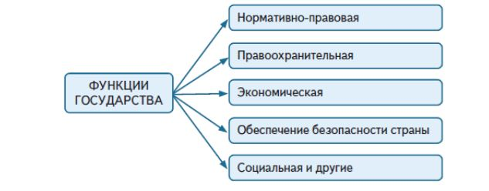](http://obschestvoznanie-ege.ru/wp-content/uploads/2025/01/%D1%8F%D1%8F%D1%8F%D1%8F%D1%8F%D0%BF2-1.jpg)

**Внешние функции.**

**Внешние функции** – основные направления деятельности государства на международной арене.

* защита интересов общества на международной арене;
* оборона страны, обеспечение национальной безопасности;
* взаимовыгодное сотрудничество (экономическое, политическое, культурное, научно-техническое, в сфере охраны окружающей среды);
* участие в решении глобальных проблем;
* участие в миротворческих акциях;
* защита граждан, находящихся за пределами страны.

[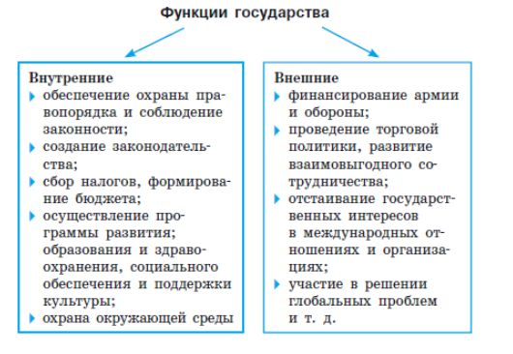](http://obschestvoznanie-ege.ru/wp-content/uploads/2025/01/%D1%8F%D1%8F%D1%8F%D1%8F%D0%BF3.jpg)